***GÜNÜN YAZISI***

**Prof. Aziz SANCAR, *Nobel madalyasını 19 Mayıs’ta   
Ata adına Anıtkabir’e bağışlayacak!***

[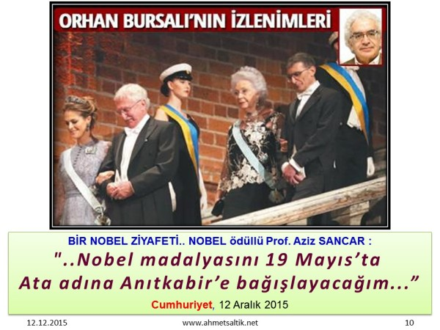](http://ahmetsaltik.net/arsiv/2015/12/NOBEL_odulunu_ATAya_adayacagim_AZIZ_SANCAR.jpg)

**NOBEL ödüllü Prof. Aziz Sancar**, İsveç Kral’ın kız kardeşi **Kristina** ile kol kola salona indiler…

**‘Dünyayı umut kurtaracak’**

Yemek sonrasında Nobel Komitesi başkanı ve grupları temsilen Nobel bilimciler,  
göğüslerinde Kraliyet kuşağını çapraz taşıyan kızların eşliğinde kürsüye geldiler,   
kısa ama etkili konuşmalar yaptılar. Kısaca: Nobel Komitesi Başkanı Prof. **Heldin**  
çok anlamlı bir anekdot anlattı: Bir ülke başkanı bir bilim insanına sormuş,

* *“Bilim ülkeyi savunmakta işe yarar mı?”*Şu yanıtı almış:  
  “Onu bilmem ama ***bilim ülkeyi savunmak için çok daha değerli kılar***.”

*“****Yeni bir barbarlık dönemi içindeyiz, demokrasi emekli olmuş gibi..****”*

Sancar, Spor ve Gençlik Bayramı 19 Mayıs’ta, anlamlı bir tarihte,

**Nobel madalyasını Atatürk’e hediye edecek!**

Anıtkabir’de nerede ve nasıl sergilenir, göreceğiz… *(Orhan Bursalı’dan..)*

*****  
Göğsümüz kabarıyor.. İçimiz içimize sığmıyor..  
Heyecanımızı yenemiyoruz.. Hatta gözyaşlarımızı tutamıyoruz…

Prof. Aziz Sancar “insan gibi insanmış”!  
Ülkesine, Cumhuriyet’e, onun eğitim sistemine… tüm bunları yoktan vareden – yaratan  
**Yüce ATATÜRK’e vefa**sını çok etkili ve benzersiz biçimde, yaratıcı bir yaklaşım ile gösteriyor..

Çok anlamlı ve tarihe not düşecek bir yöntemle..

***Yüce ATATÜRK’ün ANIT KABİRİ’ne 19 Mayıs 2016’da NOBEL Madalyasını armağan edecek!***

“Adam” belki 50 yıldır ABD’de, bir Amerikan kadını ile evli ama kökünü, kültürünü koruyor.   
Bilinç ve kararlılıkla..

* **“Ben Türk’üm, o kadar!”** diyor BBC’nin etnik ayrımcı muhabirine.Türkiye’deki zibidiler   
  “T.C.” yi kaldırıyor, “Türklüğü” yadsıyor ve Anayasadan çıkarmaya çabalıyor..  
  Bu denli yabancılaşma ve kurtarıcısına kin – nefret – vefasızlık dünyada yok!   
    
  Ayrıca, Prof. Sancar, sınırlı gelirini **TÜRK EVİ**‘ne ayırmış ABD’de..  
  **Büyük Atatürk'ün fotoğrafları ve Bayrağımız** ile bezeli her yer..

Ülkemizden gidenleri orada *karşılıksız* konuk ediyorlar..  
**NOBEL** ödülünden gelen 850 bin € parayı da bu amaçla kullanacaklar..  
Şu ***yücegönüllülüğe***bakar mısınız?? Dileriz önümüzdeki yıl Prof. Sancar NOBEL Tıp ödülü de alsın!..

Bay RTE, Prof. Sancar ile 15 Aralık 2015 günü görüşecekmiş..  
Dileriz saygıda kusur etmezler.. Bay RTE’nin egosu ve kompleksleri malum..

Acaba bir **Devlet Üstün Hizmet Madalyası** düşünürler mi?  
Acaba **TBMM’de bir konuşma** yapmasını sağlarlar mı??

Daha da önemlisi, **NOBEL Tıp** ödülü getirmeye ramak kalan bilimsel çalışmalarına  
**maddi destek** sağlarlar mı?

Erdoğan, muazzam "atipik" örtülü ödeneğinden veya başkaca "açık" kaynaklardan   
etik ve yasal düzlemde kalarak akçal destek sağlar mı??  
**Devlet Üstün Hizmet Madalyası**ile birlikte ***akçal ödül*** neden olmasın?

Bunları düşünmek gerek… İşin teatral – törensel – politik şov yanı karın doyurmaz ki!  
Utanma duygusu olanları utandırır, o kadar..

Bir de, bu vesile ile; ***Türkiye'de NOBEL alabilecek -temel- araştırmalar için gerekli altyapıyı bütünüyle kurmak*** için artık kafa yormanın ve eyleme geçmenin zamanı değil mi?   
**AR-GE** kaynaklarını akıllıca ve birkaç yılda %2'leri aşacak biçimde planlamak örneğin..  
(Japonya, G. Kore gibi ülkelerde <%3!)

Ama yüreğimiz sızlayarak basından izliyoruz ki, **TÜBİTAK 50 bine yakın kitap yaktırmış!**  
Ne büyük utanç, ne derin bir zul! Yazıklar olsun..   
***Derhal yasal işlem başlatılmalı, bu uygarlığa karşı bağışlanamaz bir suç!***  
Öte yandan; 

* + Türkiye'nin öncelikli sorunu kesinlikle Anayasa değişikliği ve Başkanlık değildir!  
    Tayyip bey bu hedefe "takıntılı" biçimde yükleniyor. Tek kurtuluşunu bunda görüyor.  
    Ver(e)meyeceği ödün yok bu bağlamda ve bunu açık da ediyor.. HDP de kullanacak elbet.
  + ***AKP - RTE ile Başkanlık rejimi Türkiye'yi birkaç yılda koyu bir İslami Faşizme sürükler!***  
    Oysa ilk sıralarda iç - dış güvenlik ve ekonomi - işsizlik - yoksulluk - üretim seferberliği -   
    komşularla barış, **AYDINLANMA**var!
  + **AKP - RTE Türkiye'nin yaşamsal AYDINLANMA gereksiniminin ayrımında mı?**

*Sevgi ve saygı ile. 13 Aralık 2015, Ankara*

**Dr. Ahmet SALTIK**[*www.ahmetsaltik.net*](http://www.ahmetsaltik.net)[*profsaltik@gmail.com*](mailto:profsaltik@gmail.com)